МИНИСТЕРСТВО НАУКИ И ВЫСШЕГО ОБРАЗОВАНИЯ РОССИЙСКОЙФЕДЕРАЦИИ
Федеральное государственное бюджетное образовательное учреждение высшего образования
«КУБАНСКИЙ ГОСУДАРСТВЕННЫЙ УНИВЕРСИТЕТ»
(ФГБОУ ВО «КубГУ»)

Факультет компьютерных технологий и прикладной математики
Кафедра прикладной математики

ОТЧЕТ О ВЫПОЛНЕНИИ ЛАБОРАТОРНОЙ РАБОТЫ №1
по дисциплине
«МЕТОДЫ ОПТИМИЗАЦИИ»

Выполнила,
студентка группы МО32 __________________________________И.И. Иванов
(подпись, дата)

Направление подготовки 02.03.03 Математическое обеспечение и администрирование информационных систем
Курс 3

Отчет принял,
преподаватель кафедры ПМ ___________________________Н.Ю. Кобыльская
(подпись, дата)

Краснодар
2026
Цель работы: Найти минимум функции одного переменного f(x)=x2−2x+5f(x)=x2−2x+5 классическим методом и с помощью метода Свенна, а также реализовать метод Свенна на языке программирования.
Метод Свенна используется для поиска интервала, в котором гарантированно содержится минимум функции.
Шаги алгоритма:
- Задаются начальная точка x0 и шаг t.
- Вычисляются значения функции в трех точках: f(x0), f(x0+t), f(x0−t).
- Определяется направление убывания функции:
  - Если f(x0+t)<f(x0)<f(x0−t), функция убывает вправо (Δ=+1).
  - Если f(x0−t)<f(x0)<f(x0+t), функция убывает влево (Δ=−1).
  - Если f(x0)<f(x0+t) и f(x0)<f(x0−t), минимум находится внутри интервала [x0−t,x0+t].
- Выполняется итерационный процесс: шаг увеличивается в 2 раза (2k⋅t) до тех пор, пока функция продолжает убывать.
- Как только значение функции начинает возрастать, итерации прекращаются, и формируется итоговый интервал [left,right]

Код программы:
#include <iostream>
#include <cmath>
#include <iomanip>
using namespace std;

double f(double x, double a, double b, double c) {
return a * x * x + b * x + c;
}

int main() {
setlocale(LC_ALL, "Russian");

double a, b, c;
cout << "a = "; cin >> a;
cout << "b = "; cin >> b;
cout << "c = "; cin >> c;

double x0 = 0.0;
double t = 1.0;

double fx0 = f(x0, a, b, c);
double fx0_plus = f(x0 + t, a, b, c);
double fx0_minus = f(x0 - t, a, b, c);

cout << "f(x0) = f(" << x0 << ") = " << fx0 << endl;
cout << "f(x0 + t) = f(" << x0 + t << ") = " << fx0_plus << endl;
cout << "f(x0 - t) = f(" << x0 - t << ") = " << fx0_minus << endl;

double xk, xk_next;
double delta;
double left, right;

if (fx0_plus < fx0 && fx0 < fx0_minus) {
cout << "\nФункция убывает вправо" << endl;
delta = 1;
xk = x0 + t;
left = xk;
right = xk;
}
else if (fx0_minus < fx0 && fx0 < fx0_plus) {
cout << "\nФункция убывает влево" << endl;
delta = -1;
xk = x0 - t;
left = xk;
right = xk;
}
else {
cout << "\nМинимум локализован в интервале [x0-t, x0+t]." << endl;
cout << "Интервал: [" << x0 - t << ", " << x0 + t << "]" << endl;
return 0;
}

int k = 1;

while (true) {
double step = t * pow(2, k);
xk_next = xk + step * delta;

double f_xk = f(xk, a, b, c);
double f_xk_next = f(xk_next, a, b, c);

cout << "Итерация " << k << ": x = " << xk_next
<< ", f(x) = " << f_xk_next << endl;

if (f_xk_next < f_xk) {
if (delta > 0) {
left = xk;
right = xk_next;
}
else {
left = xk_next;
right = xk;
}
xk = xk_next;
k++;
}
else {
if (delta > 0) {
right = xk_next;
}
else {
left = xk_next;
}
cout << "\nФункция начала возрастать" << endl;
break;
}
}

cout << "Интервал, содержащий минимум: [" << left << ", " << right << "]" << endl;
}
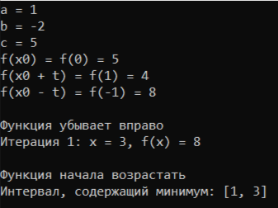

Ручное решение:
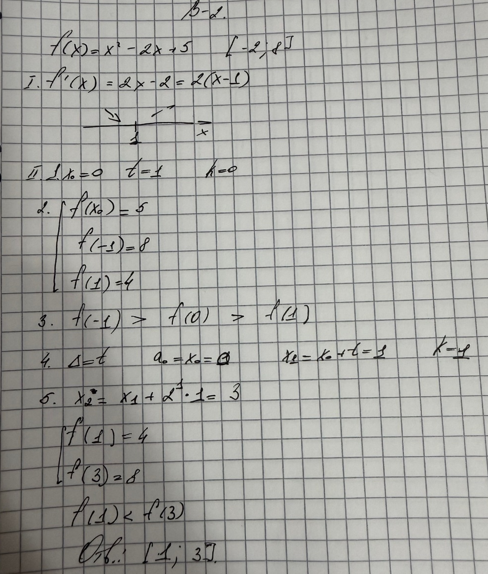
Вывод
В ходе выполнения лабораторной работы были изучены классический метод поиска экстремума функции одного переменного и метод Свенна для локализации интервала минимума.
Аналитически было установлено, что минимум функции f(x)=x2−2x+5 находится в точке x=1.
С помощью метода Свенна был найден интервал [1,3], который гарантированно содержит точку минимума. Результаты ручного расчета и работы программы полностью совпадают, что подтверждает корректность реализованного алгоритма.

